Аннотированный указатель литературы, поступившей

на абонемент в январе 2016 года

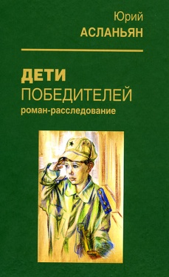
к 84(2Рос=Рус)6
А 90 Асланьян Ю. И.
Дети победителей [Текст] : роман-расследование / Юрий Иванович Асланьян. - 2-е изд. - Пермь : Здравствуй, 2015. - 336 с. - (Антология пермской литературы). - ISBN 978-5-86987-084-1 : В пер. : 200.00.
Действие романа происходит в 90-е годы. Но историческая картина в целом шире: звучат голоса ветеранов войны и мальчишек, прошедших войну в Чечне. Автор исследует нравственное состояние общества, противостояние людей алчных и жестоких людям благородным и честным.

к 84(2Рос=Рус)6
Б 12 Бабошин В. А.
Пермская осень [Текст] : стихи, воспоминания, фотографии / В. А. Бабошин. - Пермь : [б. и.], 2015. - 288 с. : ил. - В пер. : 150.00.

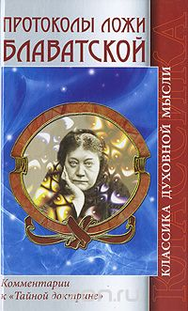
86.4
Б 68 Блаватская Е. П.
Протоколы ложи Блаватской Теософического общества [Текст] / Е. П. Блаватская ; пер. с англ. К. Зайцева. - Москва : Амрита-Русь, 2008. - 256 с. - (Классика духовной мысли). - ISBN 978-5-9787-0132-6 : В пер. : 100.00.
Данная книга содержит записи бесед, проходивших в ложе Блаватской в течение 1889 г., на которых она прояснила вопросы, касающиеся проявления Вселенной и нашей Земли, а также состояний сознания, переживаемых человеком во сне. Книга дополняет и поясняет учение, данное Блаватской в ее книге "Тайная доктрина".
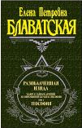
86.4
Б 68 Блаватская Е. П.
Разоблаченная Изида. Ключ к тайнам Древней и современной науки и теософии [Текст] . Том 2 : Теология / Е. П. Блаватская. - Москва : Эксмо, 2007. - 832 с. - (Великие посвященные). - ISBN 978-5-699-00504-8 : В пер. : 150.00.
"Разоблаченная Изида" занимает центральное место в творчестве Елены Петровны Блаватской. Эту книгу по праву можно назвать энциклопедией оккультных наук. Среди затронутых в ней тем: Восточная Каббала и утерянные магические искусства, влияние звезд и планет на человеческие судьбы и загадки пустыни Гоби, материализация духов и жизнь после смерти.

86.4
Б 68 Блаватская Е. П.
Разоблаченная Изида. Ключ к тайнам Древней и современной науки и теософии [Текст]. Том 1 : Наука / Е. П. Блаватская. - Москва : Эксмо, 2007. - 832 с. - (Великие посвященные). - ISBN 978-5-699-00503-1 : В пер. : 150.00.
"Разоблаченная Изида" занимает центральное место в творчестве Елены Петровны Блаватской. Эту книгу по праву можно назвать энциклопедией оккультных наук. Среди затронутых в ней тем: Восточная Каббала и утерянные магические искусства, влияние звезд и планет на человеческие судьбы и загадки пустыни Гоби, материализация духов и жизнь после смерти.
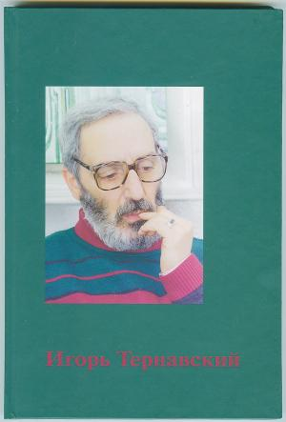
к 85.337
И 26 Игорь Тернавский [Текст] / сост. : М. Г. Вяткина ; Г. В. Куличкина ; И. Ф. Садриев ; Т. С. Шерстневская. - Пермь : ЗЁБРА, 2015. - 112 с. : ил. - ISBN 978-5-00027-019-6 : В пер. : 110.00.
Художественный руководитель Пермского театра кукол Тернавский Игорь Нисонович. В 1977 году за постановку спектакля «Бумбараш» удостоен I премии на Всесоюзном конкурсе цирковых спектаклей. На склоне лет судьба подарила ему новую возможность: в 1996 году И. Тернавский стал режиссёром Пермского театра кукол. Игорь Нисонович распахнул двери кукольного театра в вечернее время. Теперь все в городе знают о том, что кроме утренних и дневных спектаклей в театре кукол и вечером можно увидеть что-нибудь необычное. И не обязательно с участием кукол. В 2002 году отмечен премией Пермской области в сфере культуры и искусства.

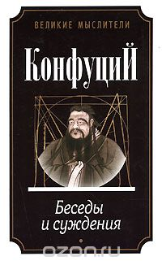
87.3
К 65 Конфуций.
Беседы и суждения [Текст] / Конфуций ; пер. с кит. - Москва : Мир книги, 2006. - 352 с. - (Великие мыслители). - ISBN 5-486-00841-4 : В пер. : 120.00.
Конфуций (Кун-цзы - учитель Кун) - древнекитайский мыслитель, основатель конфуцианства. Взгляды Конфуция изложены в книге "Беседы и суждения" ("Лунь юй"), составленной его учениками и последователями. В настоящем издании представлен этот легендарный памятник культуры и философии Древнего Китая, состоящий из двадцати глав, где в форме бесед и отдельных высказываний даются основные положения духовно-этического учения, созданного Конфуцием.

к 84(2Рос=Рус)6
К 66 Корабельников А.
Вид с пожарной каланчи [Текст] : [повести, рассказы, очерк] / Александр Корабельников. - Пермь : Индиана, 2010. - 132 с. - 80.00.

к 75.712
К 82 Кривкин В. Л.
Записки тренера [Текст] / Виктор Леонидович Кривкин. - Лысьва : Издательский Дом, 2014. - 264 с. : ил. - В пер. : 150.00.
Книга рассказывает об истории тяжелой атлетики в Пермском крае.

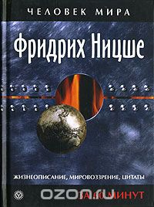
87.3
Н 70 Ницше Ф.
Жизнеописание, мировоззрение, цитаты [Текст] : [а 60 минут] / Фридрих Ницше ; [пер. с нем.]. - Санкт-Петербург : Вектор, 2006. - 187 с. - (Человек мира). - ISBN 5-9684-0466-3 : В пер. : 90.00.
Эта книга - о Ницше, его жизни и творчестве. Она совсем небольшая, ее чтение займет не более часа... Однако каждый найдет в ней свое: для одних она станет первым знакомством с Ницше, другим даст толчок для переосмысления, а кто-то просто напишет выдающийся реферат о великом философе-поэте.

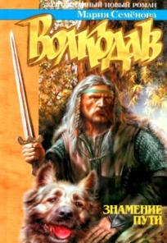
84(2Рос=Рус)6
С 30 Семенова М.
Волкодав. Знамение пути [Текст] : [фэнтези] / М. Семенова. - Москва : АСТ, 2003. - 416 с. - ISBN 5-17-02142-Х : В пер. : 108.80.
Фэнтези-роман российской писательницы Марии Семёновой. Был написан в 2003 году. Входит в серию романов «Волкодав», является продолжением действия книги «Волкодав. Право на поединок». Продолжаются приключения воина по прозвищу Волкодав, последнего выжившего представителя веннского рода Серых Псов.
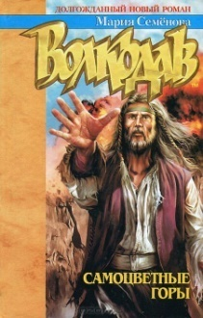
84(2Рос=Рус)6
С 30 Семенова М.
Волкодав. Самоцветные горы [Текст] : [фэнтези] / М. Семенова. - Санкт-Петербург : Азбука-классика, 2004. - 416 с. - (Русское фэнтези). - ISBN 5-352-00575-5 : В пер. : 108.80.
Спустя годы последний воин из рода Серого Пса возвращается к Самоцветным горам -страшный подземный рудник. Ему вновь предстоит спуститься в мрачные штольни, полные ужаса и страданий.

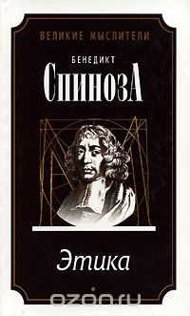
87.3
С 72 Спиноза Б.
Краткий трактат о Боге, человеке и его счастье ; Трактат об усовершенствовании разума ; Этика [Текст] / Бенедикт Спиноза ; пер. с голл. и лат. - Москва : Мир книги, 2007. - 480 с. - (Великие мыслители). - ISBN 978-5-486-01117-7 : В пер. : 100.00.
В настоящем издании представлены основные произведения Спинозы: "Краткий трактат о Боге, человеке и его счастье", вышедший в свет в 1660 г., а также "Трактат об усовершенствовании разума" и "Этика", изданные посмертно

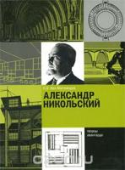
85.113(2)6
Х 19 Хан-Магомедов С. О.
Александр Никольский [Текст] / Селим Омарович Хан-Магомедов ; ред. Попова И. В. - Москва : Фонд Русский авнгард, 2009. - 192 с. : ил. - (Творцы авангарда). - ISBN 978-5-91566-011-2 : В пер. : 60.00.
Книга рассказывает о творчестве Александра Никольского - одного из виднейших творцов советского архитектурного авангарда, который, начав с проектов в духе символического романтизма, затем в годы авангарда (1922-1933 гг.) сделал попытку объединить супрематические в конструктивистские Формообразующие потенции, став лидером авангардистских течений в Ленинграде.

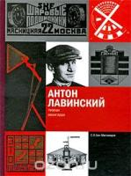
85.113(2)6
Х 19 Хан-Магомедов С. О.
Антон Лавинский [Текст] / Селим Омарович Хан-Магомедов ; ред. Попова И. В. - Москва : Фонд Русский авнгард, 2007. - 108 с. : ил. - (Творцы авангарда). - ISBN 978-5-91566-012-9 : В пер. : 60.00.
Книга рассказывает о творчестве одного из деятелей русского архитектурного авангарда Антона Лавинского. Это первое издание, посвященное анализу работ данного художника, известного в первую очередь своим проектом "Город на рессорах". Автор подробно анализирует работы А.Лавинского во всех сферах искусства: от скульптуры до архитектуры и дизайна.

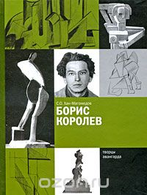
85.133(2)
Х 19 Хан-Магомедов С. О.
Борис Королев [Текст] / Селим Омарович Хан-Магомедов ; ред. Попова И. В. - Москва : Фонд Русский авнгард, 2007. - 168 с. : ил. - (Творцы авангарда). - ISBN 978-5-91566-014-3 : В пер. : 60.00.
Книга рассказывает о творчестве одного из самых ярких представителей скульптурного авангарда - Бориса Королева, который оказал существенное влияние на формирование одного из важных авангардных архитектурных течений - рационализм.

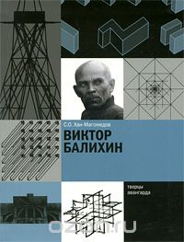
85.113(2)6
Х 19 Хан-Магомедов С. О.
Виктор Балихин [Текст] / Селим Омарович Хан-Магомедов ; ред. Попова И. В. - Москва : Фонд Русский авнгард, 2009. - 216 с. : ил. - (Творцы авангарда). - ISBN 978-5-91566-017-4 : В пер. : 60.00.
Книга рассказывает о творчестве В.Балихина - одного из наиболее талантливых и активных учеников Н.Ладовского. Балихин внес большой вклад в разработку теоретических концепций рационализма и создание пропедевтической дисциплины "Пространство" - для ВХУТЕМАСа.

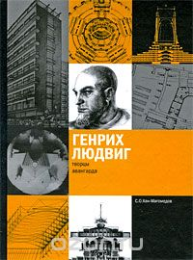
85.113(2)6
Х 19 Хан-Магомедов С. О.
Генрих Людвиг [Текст] / Селим Омарович Хан-Магомедов ; ред. Попова И. В. - Москва : Фонд Русский авнгард, 2007. - 168 с. : ил. - (Творцы авангарда). - ISBN 978-5-91566-013-6 : В пер. : 60.00.
Книга рассказывает о творчестве одного из активных деятелей русского архитектурного авангарда Генриха Людвига, чей творческий путь от модерна и неоклассики к архитектуре авангарда шел через романтическую символику форм и глубокое освоение техники строительства и прикладных наук.

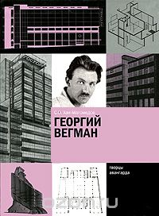
85.113(2)6
Х 19 Хан-Магомедов С. О.
Георгий Вегман [Текст] / Селим Омарович Хан-Магомедов ; ред. Попова И. В. - Москва : Фонд Русский авнгард, 2009. - 180 с. : ил. - (Творцы авангарда). - ISBN 978-5-91566-019-8 : В пер. : 60.00.
Книга рассказывает о Г.Вегмане - лидере творческой школы символического романтизма в МИГИ, одном из творцов блестящей плеяды молодых конструктивистов.

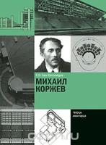
85.113(2)6
Х 19 Хан-Магомедов С. О.
Михаил Коржев [Текст] / Селим Омарович Хан-Магомедов ; ред. Попова И. В. - Москва : Фонд Русский авнгард, 2009. - 180 с. : ил. - (Творцы авангарда). - ISBN 978-5-91566-020-4 : В пер. : 60.00.
Книга рассказывает о творчестве М.Коржева, одного из плеяды первого призыва учеников Н.Ладовского, которые много сделали как для развития творческих концепций рационализма, так и для создания общей методики пропедевтической дисциплины "Пространство".

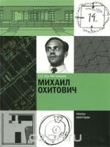
85.113(2)6
Х 19 Хан-Магомедов С. О.
Михаил Охитович [Текст] / Селим Омарович Хан-Магомедов ; ред. Попова И. В. - Москва : Фонд Русский авнгард, 2009. - 192 с. : ил. - (Творцы авангарда). - ISBN 978-5-91566-018-1 : В пер. : 60.00.
Книга рассказывает о творчестве социолога М.Охитовича - одного из самых оригинальных теоретиков архитектурного авангарда, создателя и разработчика теоретической концепции дезурбанизма, спроектировавшего совместно с архитекторами классические проекты этого творческого течения (Зеленый город, Магнитогорье и др.).

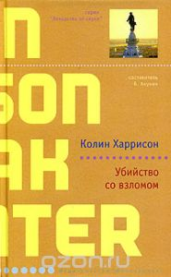
84(7Сое)
Х 21 Харрисон К.
Убийство со взломом [Текст] : роман / Колин Харрисон ; пер. с англ. Е. Осеневой. - Москва : Иностранка, 2005. - 559с. - (Лекарство от скуки). - ISBN 5-94145-347-7 : В пер. : 80.00.
У Питера Скаттергуда есть все: должность заместителя окружного прокурора, любящая жена и дом в престижном районе. Он уверен, что порученное ему дело об убийстве племянника мэра и его возлюбленной станет первой ступенькой лестницы, ведущей к вершинам власти. Но иллюзии Питера рушатся в один миг. Неожиданно его покидает жена, дело о двойном убийстве буксует, и Скаттергуду приходится пережить череду черных дней, прежде чем он раскроет ужасную тайну, связывающую исчезновение его жены с кровавой драмой в высокопоставленном семействе.

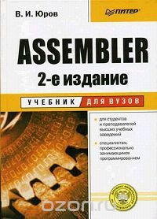
32.973
Ю 78 Юров В. И.
ASSEMBLER [Текст] : учебное пособие / В. И. Юров. - 2-е изд. - Санкт-Петербург : Питер, 2004. - 637 с. : ил. - (Учебник для вузов). - ISBN 5-94723-581-1 : В пер. : 120.00.
В учебнике рассматриваются вопросы программирования на языке ассемблера для компьютеров на базе микропроцессоров фирмы Intel. Основу книги составляет материал, являющийся частью курса, читаемого автором в высшем учебном заведении и посвященного вопросам системного программирования. По сравнению с первым изданием учебник существенно переработан. Исправлены ошибки и неточности. Добавлено описание команд для Intel-совместимых процессоров (до Pentium IV включительно). Книга будет полезна студентам вузов, программистам и всем желающим изучить язык Assembler. Допущено Министерством образования Российской Федерации в качестве учебного пособия для студентов высших учебных заведений, обучающихся по направлению подготовки дипломированных специалистов «Информатика и вычислительная техника».

Аннотированный указатель литературы, поступившей

в читальный зал в январе 2016 года

к 84(2Рос=Рус)6
В 37 Вершинин Г. В.
Предзимье [Текст] / Геннадий Васильевич Вершинин. - Лысьва : Издательский дом, 2015. - 290с. - 200.00.
Стихи лысьвенского автора Геннадия Вершинина посвящены памяти Валерия Возженникова

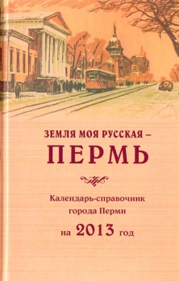
к 63.3(2Рос-4Пер)
З-53 Земля моя русская - Пермь [Текст] : календарь - справочник города Перми на 2013 год / сост. : О. А. Мельчакова ; МБУ "Архив города Перми". - Пермь : Пушка, 2013. - 448 с. : ил. - ISBN 978-5-98799-117-6 : В пер. : 250.00.
Книгой «Земля моя русская - Пермь» Архив города Перми возобновляет издание календарей-справочников. Календарь-справочник освещает знаменательные события истории города и края. В книге опубликованы материалы небольших исследований, проведённых сотрудниками муниципального архива и другими авторами - историками, архивистами, библиотекарями, журналистами и краеведами. Настоящим украшением сборника стали гравюры А. П. Зырянова.

к 75.712
К 82 Кривкин В. Л.
Записки тренера [Текст] / Виктор Леонидович Кривкин. - Лысьва : Издательский Дом, 2014. - 264 с. : ил. - В пер. : 150.00.
Книга рассказывает об истории тяжелой атлетики в Пермском крае.

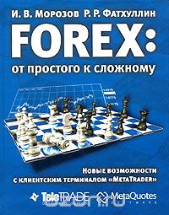
65.262
М 80 Морозов И. В.
FOREX: от простого к сложному. Новые возможности с клиентским терминалом "MetaTrade" [Текст] / И. В. Морозов, Р. Р. Фатхуллин. - Москва : Телетрэйд, 2004. - 448 с. - ISBN 5-9900250-1-7 : В пер. : 150.00.
Настоящая книга посвящена истории возникновения, основным этапам формирования и современному состоянию мирового валютного рынка. Рассматриваются внутренняя организация валютного рынка и основные наиболее широко применяемые методы анализа финансовых рынков, позволяющие предсказывать поведение цены, что, в конечном счете, может помочь заработать деньги, работая с финансовыми инструментами. Также в данной книге читатель может почерпнуть информацию об устройстве и функционировании центральных банков крупнейших развитых стран мира: Центрального Банка Великобритании, Европейского Центрального Банка, Центрального банка Швейцарии, ФРС США и Центрального Банка Японии, методах и инструментах, которыми они пользуются при проведении кредитно-денежной политики. В книге приведен список и описание основных макроэкономических индикаторов, которыми описывается состояние крупнейших экономик мира, и приводится описание того, как значения тех или иных макроэкономических индикаторов может влиять на валютный рынок. Работа на финансовых рынках невозможна без использования информационно-торговых терминалов. Как пользоваться клиентским терминалом MetaTrader и какие преимущества это принесет торгующему? Об этом мы также здесь поговорим. Книга может быть интересна тем, кто собирается торговать финансовыми инструментами, интересуется организацией банковских систем крупнейших стран мира или историей формирования мировой системы валютных отношений. Информация о макроэкономических индикаторах может представлять определенный интерес для тех, кто занимается экономической статистикой и макроэкономикой.

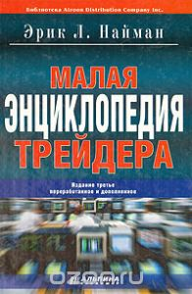
65.262
Н 20 Найман Э. Л.
Малая энциклопедия трейдера [Текст] / Эрик Л. Найман. - 3-е изд. ; перераб. и доп. - Москва : Альпина Паблишер, 2003. - 378 с. - (Библиотека Atroon Distribution Company Inc.). - ISBN 5-94599-032-9 : В пер. : 200.00.
В книге в доступной форме рассматриваются базовые элементы фундаментального анализа, а также дается подробное описание практически всех известных методов технического анализа. Основы анализа подкреплены материалами, посвященными управлению рисками и психологии трейдинга. В конце книги приведены рекомендации опытных трейдеров. Энциклопедия предназначена для участников валютного рынка, рынка ценных бумаг и биржевых товарных рынков, а также для широкого круга читателей, заинтересованных в приумножении своих средств. Книга может использоваться в качестве учебного пособия для студентов экономических специальностей, слушателей банковских школ и школ бизнеса.

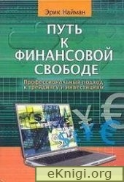
65.262
Н 20 Найман Э. Л.
Путь к финансовой свободе [Текст] : профессиональный подход к трейдингу и инвестициям / Эрик Л. Найман. - Москва : Альпина Бизнес Букс, 2004. - 480 с. - ISBN 5-9614-0045-Х : В пер. : 200.00.
Работа на рынке акций и валют - уникальная возможность для любого человека обрести личную и финансовую независимость. У опытного частного инвестора или спекулянта нет начальников, которые указывают, что делать, зато есть полная финансовая независимость. Однако путь к этой свободе непрост, так как только взвешенный профессиональный подход может уберечь инвестора от разочарований. В своей новой книге Эрик Найман, автор бестселлера "Малая энциклопедия трейдера", подробно и максимально доступно рассказывает, какие приемы и стратегии сипользуют профессиональные трейдеры и что нужно сделать, чтобы работа на финансовом рынке была не азартной игрой, а надежным и увлекательным бизнесом. Книга ориентирована, прежде всего, на частных инвесторов и спекулянтов, работающих на финансовых рынках, но будет интересна и сотрудникам инвестиционных компаний, банков, а также студентам экономических специальностей…

к 65.050.2
П 72 Преобразование города [Текст] : стратегический мастер-план Перми / Администрация города Перми. - Пермь : ЗЁБРА, 2010. - 532 с. : ил. - ISBN 978-5-903864-28-7 : В пер. : 200.00.
Стратегический мастер-план Перми представляет собой общее видение перспективного развития города, определяющее основные пространственные параметры, потенциал развития, целевые установки и потенциальный уровень качества городской среды.

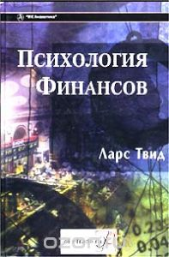
65.5
Т 26 Твид Л.
Психология финансов [Текст] / Ларс Твид ; пер. с англ. Э. Темергалиева. - Москва : Аналитика, 2002. - 376 с. - ISBN 5-93855-017-3 : В пер. : 150.00.
Профессиональное инвестирование обычно сводится к вопросу нахождения хорошей стоимости по низкой цене. Вы можете, например, купить стоимость, подождать, когда ее цена повысится, затем продать ее и получить свою прибыль. Цены финансовых инструментов все время меняются, и хотя они стремятся приблизиться к стоимости, если отклонялись от нее на какое-то время, они также перемещаются вследствие других причин. Эта книга посвящена как раз таким некоторым `другим причинам`. Она о том, как психология может вызывать движения цен финансовых активов.

